Como configurar corretamente atalhos do Windows no Vial-QMK
O Vial permite configurar uma única tecla do teclado para executar atalhos completos, como:
- copiar;
- recortar;
- colar;
- desfazer;
- salvar;
- localizar;
- aplicar negrito;
- abrir o menu do botão direito do mouse.
Entretanto, algumas opções prontas disponíveis no Vial, como Copy, Cut, Paste, Undo e Find, podem não funcionar corretamente no Windows.
Isso acontece porque essas opções utilizam códigos específicos do QMK, como:
KC_COPY
KC_CUT
KC_PASTE
KC_UNDO
KC_FIND

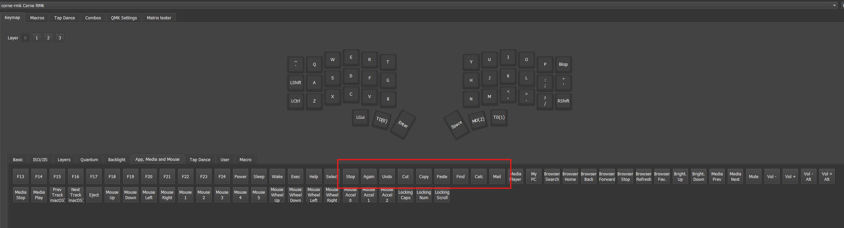
A tabela oficial do QMK indica suporte desses códigos somente no Linux, sem indicação de compatibilidade com o Windows ou com o macOS. Por isso, no Windows, é mais seguro configurar a combinação real do atalho, como Ctrl + C, em vez de usar diretamente a opção KC_COPY.

1. Como os atalhos são representados no QMK
No QMK, o comando:
LCTL(KC_C)
significa:
Pressionar o Ctrl esquerdo junto com a tecla C
Portanto, ele equivale ao atalho:
Ctrl + C
A expressão é dividida em duas partes:
LCTL
Significa Left Control, ou Ctrl esquerdo.
KC_C
Significa a tecla correspondente à letra C.
A documentação oficial do QMK define LCTL(kc) como o comando que mantém pressionado o Ctrl esquerdo enquanto envia a tecla colocada entre os parênteses.
Dessa forma:
Comando do QMK | Atalho enviado
LCTL(KC_C) | Ctrl + C
LCTL(KC_X) | Ctrl + X
LCTL(KC_V) | Ctrl + V
LCTL(KC_Z) | Ctrl + Z
LCTL(KC_B) | Ctrl + B

2. Como configurar pelo menu Quantum
Abra o Vial e conecte seu teclado.
Selecione a camada que deseja modificar e clique na tecla em que será colocado o atalho.
Na parte inferior da tela, abra a aba:
Quantum
Procure pela opção:
LCtl(kc)
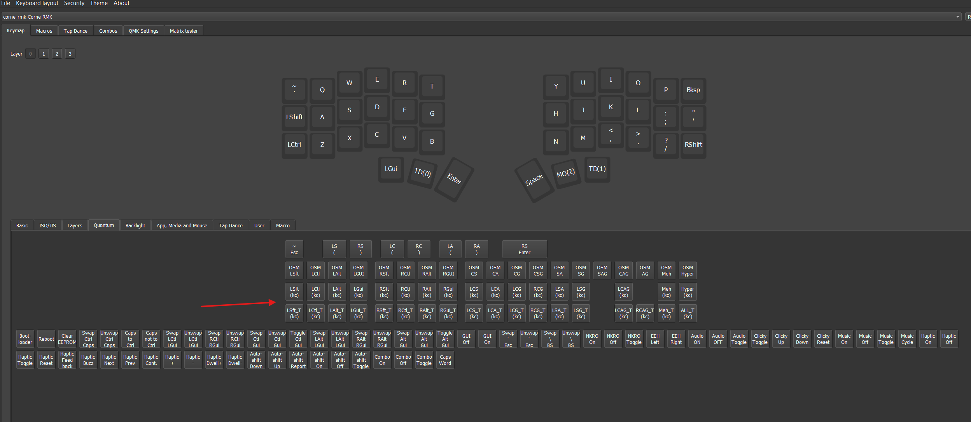
Dependendo da versão do Vial, ela também pode aparecer de forma semelhante a:
LCTL
LCtl
LCtrl
Essa opção permite combinar o Ctrl esquerdo com outra tecla.
A documentação do Vial explica que os modificadores disponíveis na aba Quantum, como LCtl(kc), enviam o modificador junto com uma segunda tecla.

Configuração em duas etapas
Primeiro, clique na opção LCtl(kc) e atribua-a à posição desejada.
A tecla aparecerá dividida em duas partes:
- a parte externa representa o Ctrl;
- o pequeno retângulo interno representa a tecla que será pressionada junto com o Ctrl.
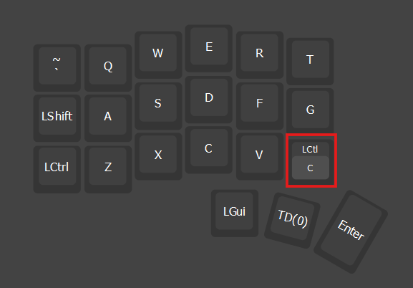
Clique no pequeno retângulo interno.
Depois, abra a aba:
Basic
Escolha a letra correspondente ao atalho.
Por exemplo, para configurar Ctrl + C, selecione a letra:
C
O resultado será:
LCTL(KC_C)
A própria documentação do Vial orienta que as combinações sejam configuradas em duas etapas: primeiro o modificador externo e depois a tecla interna.

3. Como configurar copiar, recortar e colar

Copiar
No Windows, o comando para copiar é:
Ctrl + C
No Vial-QMK, configure:
LCTL(KC_C)

Recortar
No Windows, o comando para recortar é:
Ctrl + X
No Vial-QMK, configure:
LCTL(KC_X)

Colar
No Windows, o comando para colar é:
Ctrl + V
No Vial-QMK, configure:
LCTL(KC_V)
Assim, em vez de utilizar as opções prontas:
KC_COPY
KC_CUT
KC_PASTE
utilize:
Copiar: LCTL(KC_C)
Recortar: LCTL(KC_X)
Colar: LCTL(KC_V)

4. Como configurar pela opção Any
Existe uma segunda forma de criar esses atalhos.
Na aba Basic, procure pela opção:
Any

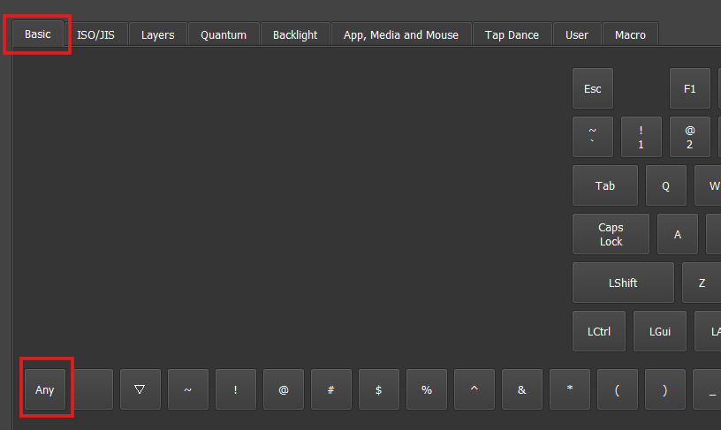
Também é possível abrir a janela da opção Any dando dois cliques sobre uma tecla do layout.
Uma caixa de diálogo será aberta. Nela, digite diretamente o código desejado.
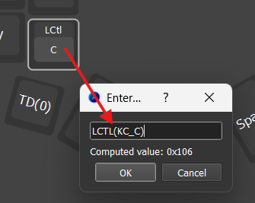
Para copiar:
LCTL(KC_C)
Para recortar:
LCTL(KC_X)
Para colar:
LCTL(KC_V)
Depois, confirme a configuração.
A documentação oficial do Vial informa que o campo Any aceita a sintaxe utilizada pelo QMK, incluindo combinações como C(KC_V), que significa Ctrl esquerdo junto com V.
Também seria possível escrever a versão abreviada:
C(KC_C)
C(KC_X)
C(KC_V)
Entretanto, a forma completa costuma ser mais fácil de entender:
LCTL(KC_C)
LCTL(KC_X)
LCTL(KC_V)

5. Como criar uma tecla Ctrl + B
Sim, é possível criar uma tecla que envie:
Ctrl + B
No Vial, utilize:
LCTL(KC_B)
Essa configuração fará o teclado enviar exatamente a mesma combinação que seria produzida ao pressionar fisicamente as teclas Ctrl e B.

Configuração pelo menu Quantum
- Clique na tecla que deseja modificar.
- Abra a aba Quantum.
- Selecione LCtl(kc).
- Clique no pequeno retângulo interno da tecla.
- Abra a aba Basic.
- Selecione a letra B.
O resultado será:
LCTL(KC_B)

Configuração pela opção Any
Clique em Any e digite:
LCTL(KC_B)
Depois, confirme.

6. Ctrl + B para aplicar negrito no Word
Aqui existe uma observação importante.
A tecla configurada como:
LCTL(KC_B)
sempre enviará:
Ctrl + B
Porém, o resultado depende do atalho configurado no próprio Word.
Em diversas versões e configurações do Windows, Ctrl + B aplica ou remove o negrito. Uma página oficial da Microsoft também apresenta Ctrl + B como atalho para colocar o texto em negrito.
Entretanto, a página específica de atalhos do Word em português do Brasil apresenta:
Ctrl + N
como atalho para aplicar negrito.
Isso pode variar conforme:
- idioma do Microsoft Word;
- versão do Office;
- configurações dos atalhos;
- personalizações realizadas pelo usuário.

Como descobrir qual código utilizar
Abra o Word e faça um teste com o teclado normal.
Selecione uma palavra e pressione:
Ctrl + B
Caso o texto fique em negrito, configure no Vial:
LCTL(KC_B)
Caso Ctrl + B não aplique negrito, teste:
Ctrl + N
Se esse for o atalho que funciona no seu Word, configure no Vial:
LCTL(KC_N)
Portanto:
Atalho que funciona no seu Word | Código no Vial
Ctrl + B | LCTL(KC_B)
Ctrl + N | LCTL(KC_N)
O Vial não executa diretamente o comando “colocar em negrito”. Ele apenas envia a combinação de teclas escolhida. É o Word que interpreta a combinação e executa a função correspondente.

7. Outros atalhos úteis para Windows
O mesmo procedimento pode ser utilizado para diversos comandos:
Função | Atalho | Código no Vial-QMK
Copiar | Ctrl + C | LCTL(KC_C)
Recortar | Ctrl + X | LCTL(KC_X)
Colar | Ctrl + V | LCTL(KC_V)
Desfazer | Ctrl + Z | LCTL(KC_Z)
Refazer | Ctrl + Y | LCTL(KC_Y)
Selecionar tudo | Ctrl + A | LCTL(KC_A)
Salvar | Ctrl + S | LCTL(KC_S)
Localizar | Ctrl + F | LCTL(KC_F)
Imprimir | Ctrl + P | LCTL(KC_P)
Abrir arquivo | Ctrl + O | LCTL(KC_O)
Novo documento | Ctrl + N | LCTL(KC_N)
Negrito com Ctrl+B | Ctrl + B | LCTL(KC_B)
Alguns atalhos podem variar conforme o programa. Por exemplo, uma combinação que funciona no Word pode executar uma função diferente no navegador ou em outro aplicativo.

8. Como configurar Ctrl + Shift + V
Alguns programas utilizam:
Ctrl + Shift + V
para colar sem formatação.
No QMK, essa combinação pode ser representada por:
LCS(KC_V)
A sigla LCS representa:
Left Control + Left Shift
Portanto:
LCS(KC_V)
significa:
Ctrl esquerdo + Shift esquerdo + V
A documentação do QMK e do Vial reconhece LCS(kc) como uma combinação entre Ctrl, Shift e uma terceira tecla.
Também é possível utilizar a forma aninhada:
LCTL(LSFT(KC_V))
Mas a forma abaixo é mais simples:
LCS(KC_V)

9. Como criar uma tecla para abrir o menu do botão direito
Para abrir o menu de contexto, equivalente ao botão direito do mouse, utilize:
KC_APPLICATION
Também pode aparecer como:
KC_APP
A tabela oficial do QMK identifica esse código como a tecla de menu de contexto do Windows e indica compatibilidade com Windows e Linux.
Na opção Any, digite:
KC_APPLICATION
Ao pressionar a tecla, será aberto o menu correspondente ao clique com o botão direito sobre o item selecionado.

10. As alterações precisam ser salvas?
Normalmente, não existe a necessidade de clicar em um botão para salvar.
Ao alterar uma tecla pelo Vial, a nova configuração é gravada automaticamente no teclado e fica disponível imediatamente.
Depois de configurar, abra um editor de texto ou o Word e teste cada tecla.

Resumo
Para utilizar atalhos do Windows no Vial-QMK, evite os comandos prontos:
KC_COPY
KC_CUT
KC_PASTE
KC_UNDO
KC_FIND
Prefira configurar a combinação real:
Copiar: LCTL(KC_C)
Recortar: LCTL(KC_X)
Colar: LCTL(KC_V)
Desfazer: LCTL(KC_Z)
Localizar: LCTL(KC_F)
Ctrl + B: LCTL(KC_B)
Ctrl + Shift+V: LCS(KC_V)
Menu direito: KC_APPLICATION
Para aplicar negrito no Word, faça primeiro o teste no seu programa:
Se Ctrl + B funcionar: LCTL(KC_B)
Se Ctrl + N funcionar: LCTL(KC_N)

